Scrum Vorgangsmodell

Rel. Userstory ID: US003

Version: V001

Inhaltsverzeichnis

1 Versionsgeschichte 0

2 Interview 1 1

3 Interview 2 1

4 Vorgehensmodell Scrum 1

4.1 Erklärung Scrum 1

4.2 Analyse des Vorgehensmodells Scrum 1

# Versionsgeschichte

|  |  |  |  |
| --- | --- | --- | --- |
| **Version** | **Datum** | **Änderungsbeschreibung** | **Bearbeiter** |
| 001 | 03.01.2016 | Dokumenterstellung | Serfling, Ward |
| 002 | 05.01.2016 | Interview Placeholder, Erklärung Scrum | Serfling |
| 003 | 07.01.2016 | Analyse des Vorgehensmodells | Serfling |
|  |  |  |  |
|  |  |  |  |

# Interview 1

Placeholder

# Interview 2

Placeholder

# Vorgehensmodell Scrum

## Erklärung Scrum

Scrum ist ein Vorgehensmodell im Bereich Projektmanagement, welches ursprünglich in der Softwareentwicklung entwickelt und dort zuerst eingesetzt wurde.   
Es ist ein agiler Ansatz der auf iterativer Entwicklung aufbaut und den Kunden (bei Scrum Product Owner) aktiv in die Entwicklung mit einbezieht.   
Scrum benutzt einen zyklischen Aufbau um Software zu entwickeln, sogenannte Sprints.

Ein Sprint ist ein zeitlicher Rahmen (meist 2-4 Wochen) in welchem eine neue Iteration des Produkts entwickelt wird.

Während des Sprints gibt es tägliche Meetings (Daily Scrum) bei denen der Scrum Master und das Team ihren Fortschritt, Probleme und Erfolge kurz erläutern. Am Ende eines Sprints wird dem Product Owner diese Iteration vorgestellt und mit diesem der nächste Sprint geplant. Damit wird der Kunde wie oben bereits erwähnt aktiv mit in den Entwicklungsprozess einbezogen. Dies erlaubt eine im Vergleich zu nicht-agilen Vorgehensmodellen sehr flexible Entwicklung in der schnell auf Änderungswünsche reagiert werden kann.

Außerdem wird am Ende jedes Sprints eine Sprint-Retrospektive durchgeführt, in dem alle Beteiligten des Projekts Feedback zum vergangenen Sprint geben können.  
Dokumentiert wird Scrum mithilfe von zwei zentralen Dokumenten:   
Der Produkt-Backlog (ähnlich dem Lasten-/Pflichtenheft aus traditionellen Vorgehensmodellen) bestimmt die Spezifikationen des fertigen Produkts, ist jedoch jederzeit anpassbar und zu verbessern. Der Sprint-Backlog nimmt einzelne Teile dieses Product-Backlogs und erstellt Arbeitspakete für den nächsten Sprint, welche wiederrum in kleinere Tasks aufgeteilt werden können, welche zum Beispiel in Form von User Stories formuliert werden können.

Eine User Story ist ein Anwendungsfall des Produkts, quasi eine Antwort auf die Frage „Was möchte der User mit dem Produkt machen können?“.   
Ebenfalls besitzt Scrum drei Schlüsselrollen im Entwicklungsprozess, zunächst den bereits erwähnten Product Owner, welcher der Auftraggeber des Produkts ist und für den wirtschaftlichen Erfolg ebendieses Produktes zuständig ist.  
Der Scrum Master ist der Leiter des Scrums und dafür verantwortlich das der Scrum gelingt. Er arbeitet mit dem Entwicklungsteam zusammen, gehört aber meist nicht dazu.   
Das Entwicklungsteam ist für die Lieferung der im Product-/Sprint Backlog aufgelisteten Features zuständig und arbeitet dafür eng mit dem Scrum Master zusammen.

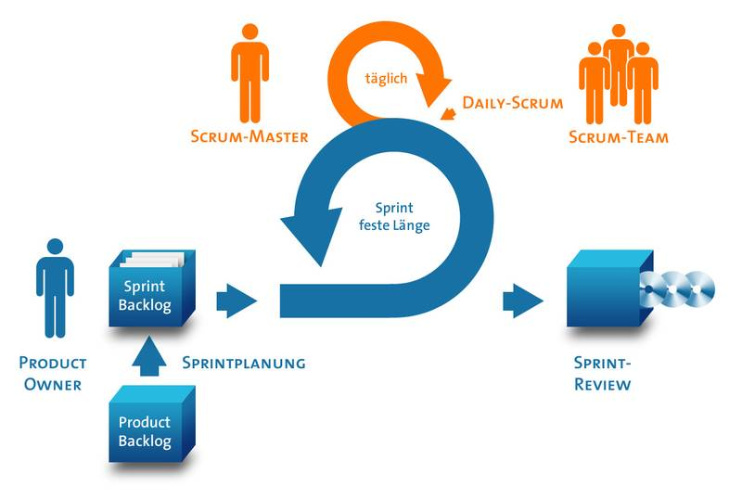

## Analyse des Vorgehensmodells Scrum

Ein großer Vorteil von Scrum ist die sehr hohe Flexibilität, welche ein agiles Entwicklungsmodell mit sich bringt. Anders als in traditionellen Vorgehensmodellen, welche das Endprodukt am Anfang der Projektplanung bereits komplett definieren erlaubt Scrum die Anpassung und Änderung des Projektziels während der Entwicklungsphase, was dazu führen kann das das Endprodukt komplett anders aussieht als das Produkt, dass sich der Kunde anfangs vorgestellt hat. Es lässt sich so leichter auf sich ändernde Umstände reagieren (Neue Standards, Budgetänderungen etc.). Ein entsprechendes Programm, welches den Scrumvorgang unterstützen soll, sollte also dem Nutzer ermöglichen Änderungen am Produkt- und Sprint-Backlog vorzunehmen.  
Der Sprint bzw. iterative Ansatz erlaubt es dem Kunden bereits sehr früh zu sehen ob seine Produktidee umsetzbar ist und lässt ihn aktiv in die Entwicklung mit eingreifen. Dies funktioniert jedoch nur wenn der Scrum Master und Kunde gut miteinander kommunizieren. Ein Scrum-Entwicklungstool sollte also eine effektive Kommunikationsmöglichkeit zwischen den Beteiligten des Scrum-Ablaufs bieten. Der Product Owner sollte ebenfalls, besonders am Ende von Sprints, Zugriff auf die Funktionen des Tools haben, jedoch nur in der Rolle eines Betrachters um den Fortschritt seines Produkts zu sehen.  
Ein Feedback-Tool für die Sprint-Retrospektive, welche es den Beteiligten erlaubt ihr Feedback zu posten und zu kommentieren fördert ebenfalls gute Kommunikation.  
Durch seinen geringen administrativen Aufwand ist der Scrum-Ansatz am besten für kleine bis mittelgroße Projekte geeignet. Großprojekte können theoretisch ebenfalls durch Scrum realisiert werden, dies bedarf jedoch besonders ausgiebiger Planung. Entwicklungstools können jedoch diesen Aufwand verringern indem sie die Elemente eines Scrum-Vorgangs (Rollen/Tasks/Logs etc.) übersichtlich darstellen und variabel für Projekte jeder Größe erweitern lassen.

Ein weiterer potentieller Nachteil von Scrum ist der durch den Sprint-Ansatz gegebene Fokus auf kleinere Teile des Projekts, was sehr schnell zu einer fehlenden Übersicht über das Gesamtprodukt und zu „Tunnelblick“ führen kann. Ein entsprechend gut designtes Tool kann dies jedoch ausgleichen, zum Beispiel eine sogenannte Burndown-Chart, welche die Deadline eines Sprints visualisiert und den Progress der Backlog-Items darstellt.